ВЕТОЧКИ
 | 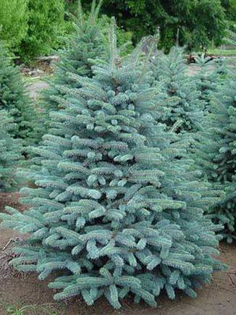  ЕЛЬ | 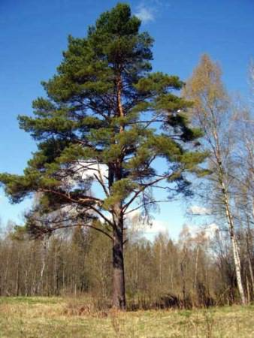  СОСНА
ОДИНАКОВОЕ | листья – хвоинки  цвет - зелёный
РАЗНОЕ | длина хвоинок
 | короткие | длинные
 | расположение на ветке
 | по одной | по две и более
 | по жёсткости
 | более жёсткие | более мягкие

ПЛОДЫ
 | ЕЛЬ | СОСНА
ОДИНАКОВОЕ | название плода – шишка
РАЗНОЕ | форма
 | продолговатые | более круглые
 | размер
 | длинные | короткие
 | на ощупь
 | более мягкие | более твёрдые
 | вес
 | тяжёлые | лёгкие

СИЛУЭТ ДЕРЕВЬЕВ
 | ЕЛЬ | СОСНА
РАЗНОЕ | расположение ветвей на стволе
 | по всему стволу | ближе к верхушке

Сравнение ели и сосны

 | ЕЛЬ | СОСНА
ОДИНАКОВОЕ | листья – хвоинки  цвет – зелёный  название плода – шишка
РАЗНОЕ | длина хвоинок
 | короткие | длинные
 | расположение хвоинок на ветке
 | по одной | по две и более
 | сравнение хвоинок по жёсткости
 | более жёсткие | более мягкие
 | форма плода
 | продолговатые | более круглые
 | размер плода
 | длинные | короткие
 | шишки на ощупь
 | более мягкие | более твёрдые
 | сравнение плода по весу
 | тяжёлые | лёгкие
 | расположение ветвей на стволе
 | по всему стволу | ближе к верхушке

